Школьный
вестник
Газета МОУ Батмановской СОШ
№ 10

Дата выпуска номера
апрель 2023 г

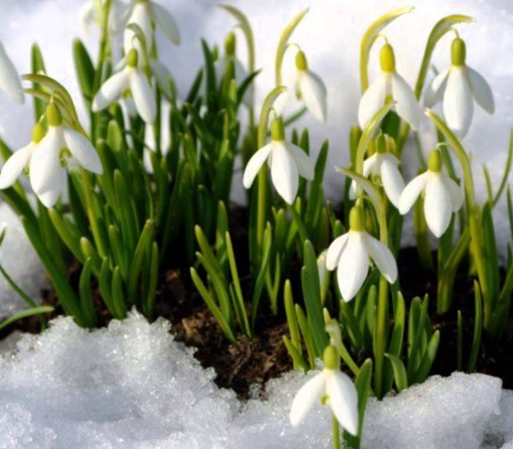
Апрель, апрель! Во дворе звенит капель.
По полям бегут ручьи, на дорогах лужи.
Скоро выйдут муравьи после зимней стужи.
Пробирается медведь сквозь лесной валежник,
Стали птицы песни петь, и расцвел подснежник.
С. Маршак

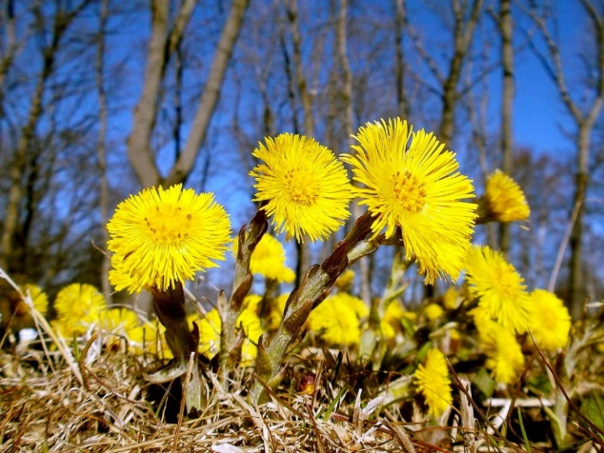
С чем у нас ассоциируется апрель? Конечно, с весной, когда распускаются деревья, зеленеют листья, цветут и пахнут цветы. Это время пробуждения природы после зимней спячки. В этот месяц и мы сами меняемся, становимся более чувствительными и влюбчивыми. Вы, наверняка, слышали про весеннее обострение. В душе у каждого человека с приходом весны оживают лучшие эмоции и желания.
В апреле много разных праздников. Но главный праздник для учащихся - это весенние каникулы! Только грустно, что они в начале апреля уже заканчиваются.

Весенние каникулы — замечательное время, шанс для ребенка отдохнуть после самой длинной и трудной третьей четверти, набраться сил для финальной четвертой, хорошо закончить учебный год и подготовиться к экзаменационному периоду! Даже самые прилежные любители грызть гранит науки с нетерпением ожидают благословенных весенних деньков, когда можно отложить учебники с тетрадками и насладиться, наконец, заслуженным отдыхом.
Но и каникулы мы проводили с пользой. Выпускники готовились к ОГЭ и ЕГЭ. Также в каникулы группа учащихся посетила колледж «Индустрии торговли и питания» с целью ознакомления с профессиями, которые можно здесь приобрести. Учащиеся колледжа вместе с преподавателями провели несколько мастер –классов. Было очень интересно и познавательно!
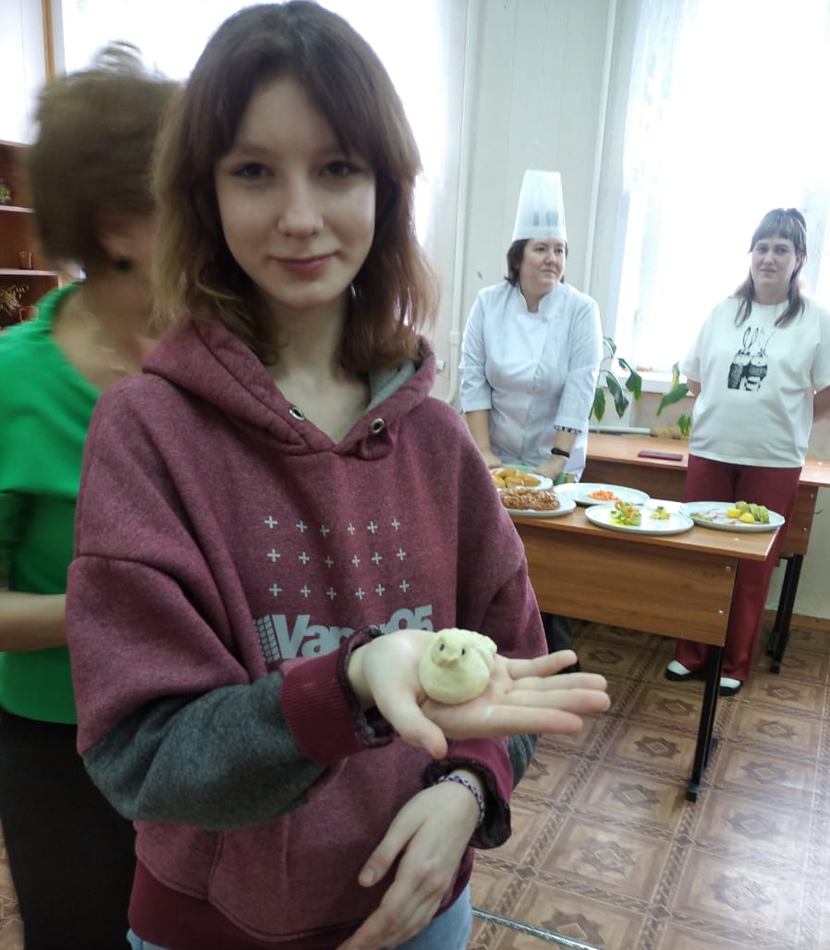
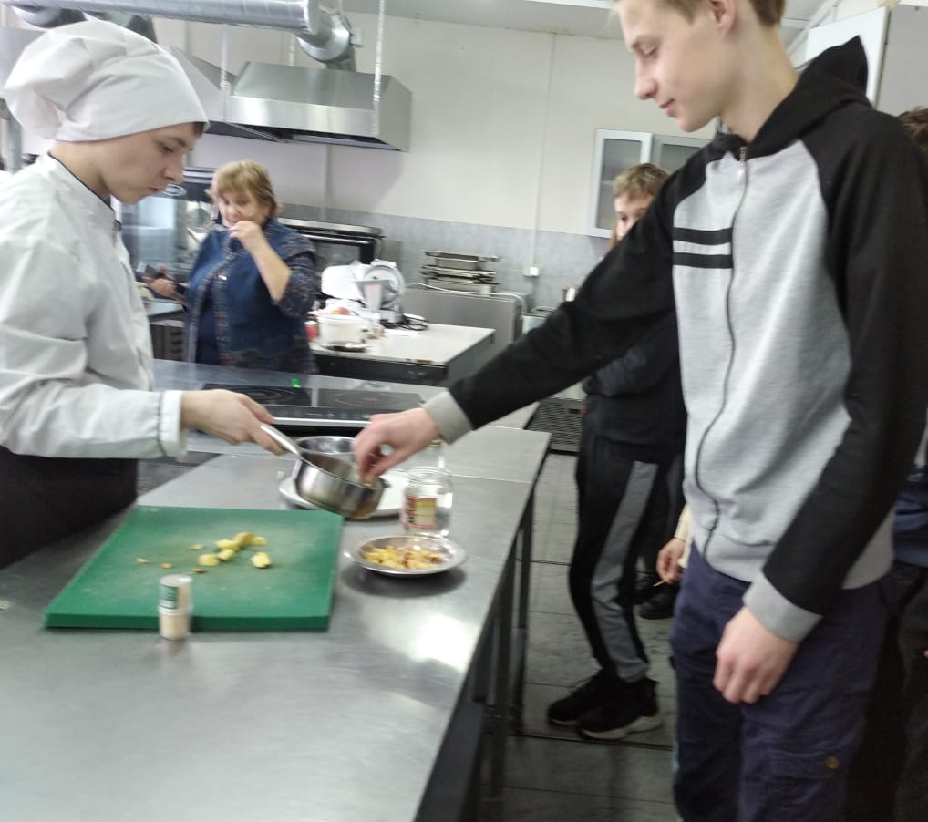

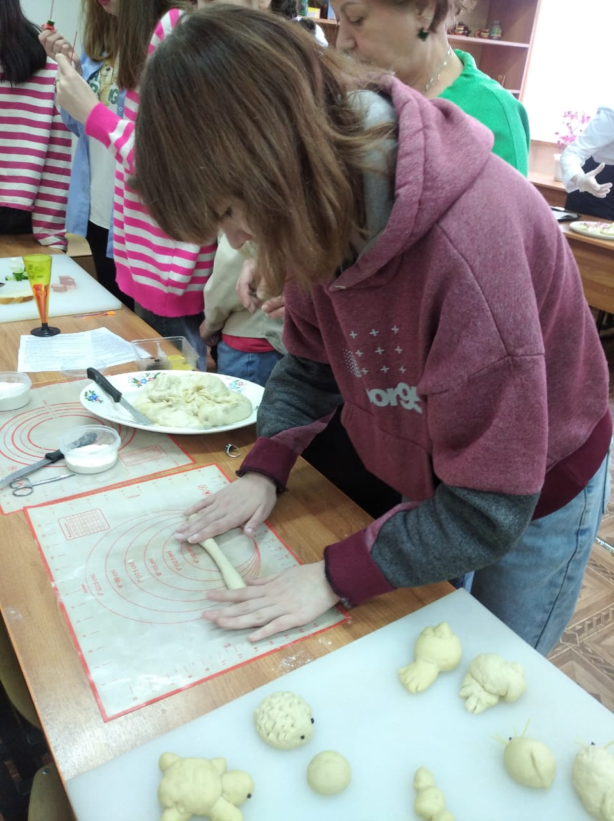
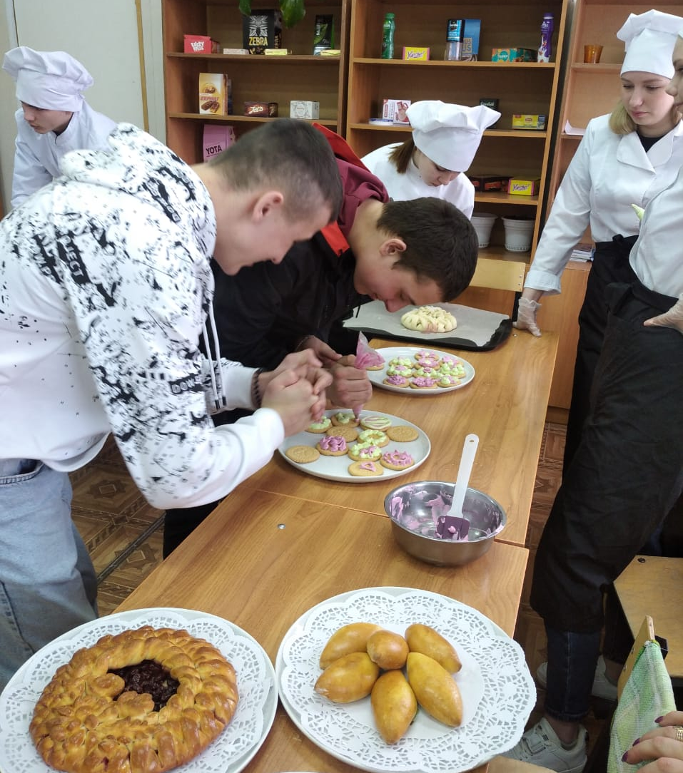

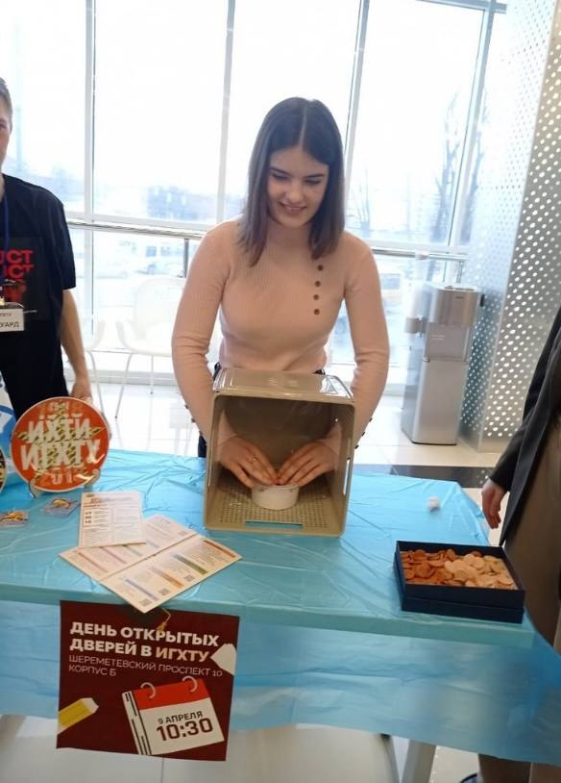
Старшеклассники школы посетили выставку «Учись в Иванове», которая проходила в Ивановском центре «Солярис». Для старшеклассников региона работало семь интерактивных площадок, где они могли себя попробовать в разных профессиях. Было познавательно и увлекательно.

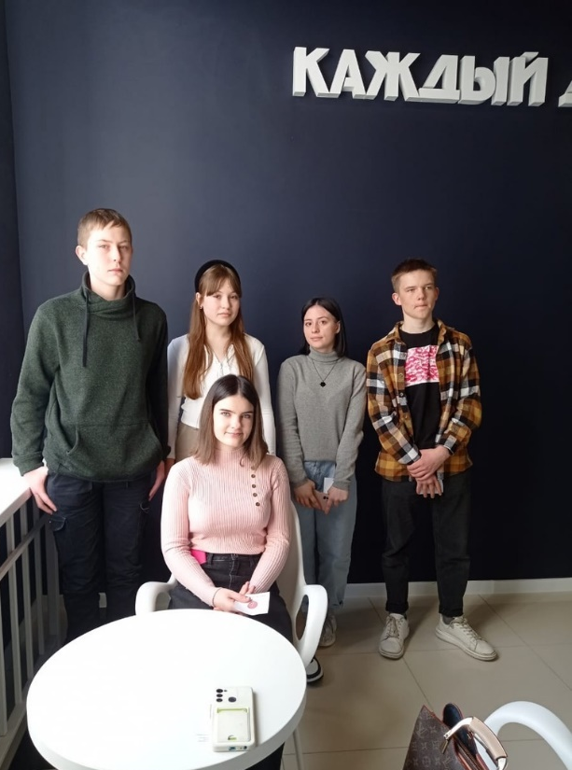

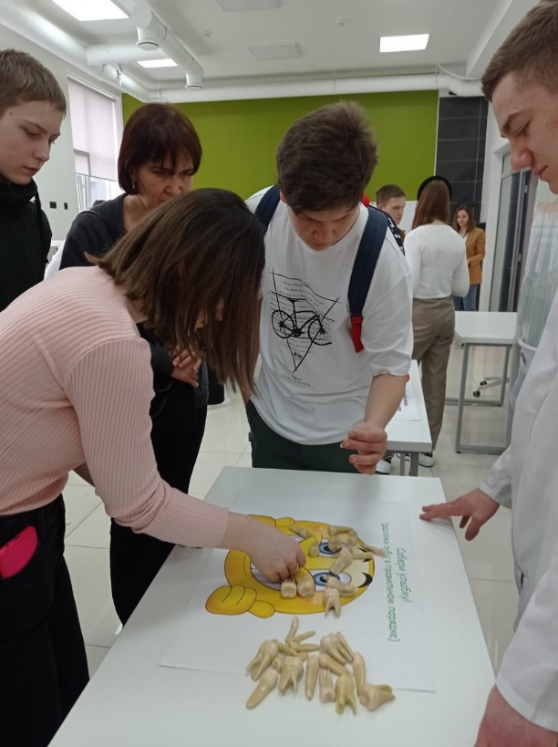

СТОП КАДР
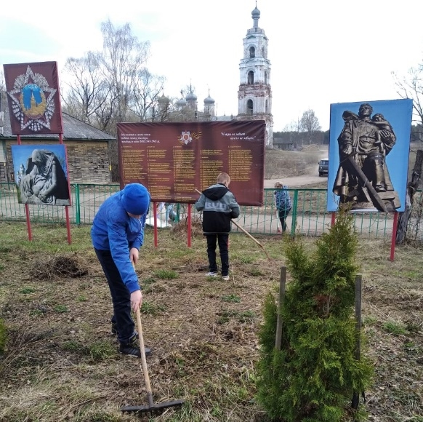
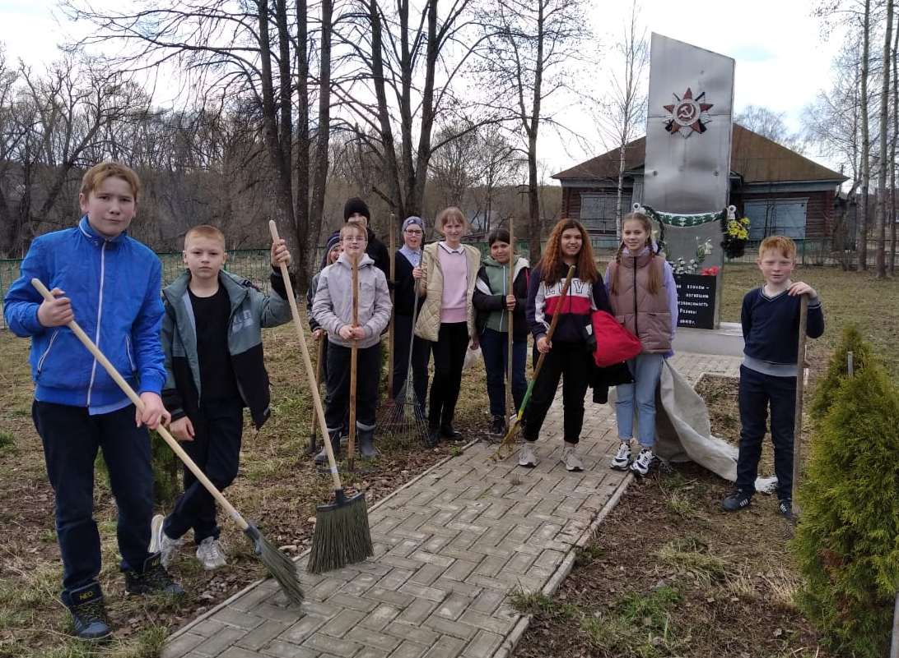

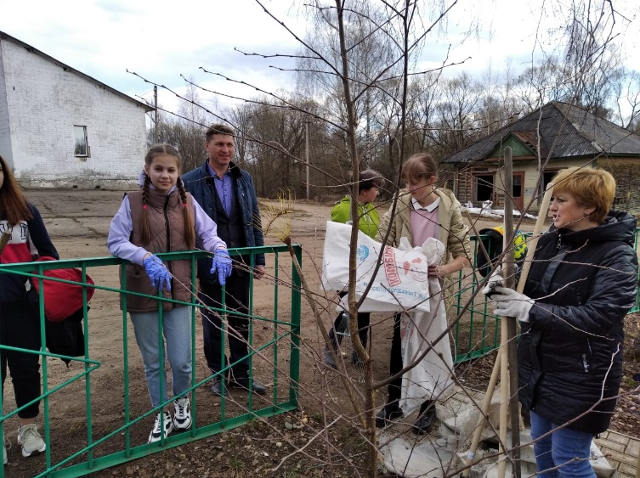

______________________________________________________________

Адрес: 155826, Ивановская область, Кинешемский район,
с. Батманы, ул. Центральная, д. 8
Тел.: (49331) 5-21-19
E-mail: batmanischool@yandex.ru
Адрес сайта: batmanovskaya.iv-edu.ru
Над газетой работали: Кондратьева З., Новожилов С., Крупина Л.Б.

